BỘ GIÁO DỤC VÀ ĐÀO TẠO
TRƯỜNG ĐẠI HỌC PHENIKAA


BÁO CÁO BÀI TẬP LỚN
HỌC PHẦN: ĐÁNH GIÁ VÀ KIỂM ĐỊNH CHẤT LƯỢNG PHẦN MỀM

ĐỀ TÀI: KIỂM THỬ WEBSITE BÁN HÀNG VỚI
BỘ CÔNG CỤ CYPRESS

Giảng viên hướng dẫn: Trịnh Thanh Bình
STT | Họ và tên | MSSV | Đóng góp
1 | Trần Đình Dũng | 23010596 | 100%
2 | Nguyễn Huy Toàn | 23017052 | 100%

Hà Nội 2026
MỤC LỤC

PHẦN I. TÀI LIỆU ĐẶC TẢ YÊU CẦU PHẦN MỀM (SRS)
1. GIỚI THIỆU
1.1 Mục đích
1.2 Phạm vi sử dụng
1.3 Từ điển thuật ngữ
1.4 Tổng quan
2. CÁC YÊU CẦU CHỨC NĂNG
2.1 Các tác nhân
2.2 Các chức năng của hệ thống
2.2.1 Chức năng đăng nhập
2.2.2 Chức năng xem danh sách sản phẩm
2.2.3 Chức năng xem chi tiết sản phẩm
2.2.4 Chức năng thêm sản phẩm vào giỏ hàng
2.2.5 Chức năng quản lý giỏ hàng
2.2.6 Chức năng thanh toán
2.2.7 Chức năng hoàn tất đơn hàng
2.2.8 Chức năng đăng xuất
2.3 Sơ đồ chức năng (Functional Decomposition Diagram)
2.4 Biểu đồ Use Case tổng quan
2.5 Biểu đồ Use Case phân rã
2.5.1 Use Case Checkout
2.5.2 Use Case Product
2.6 Quy trình nghiệp vụ (Activity Diagram)
2.6.1 Activity Diagram quy trình mua hàng
2.6.2 Activity Diagram đăng nhập
2.6.3 Activity Diagram thanh toán
2.7 Đặc tả Use Case
2.7.1 Use Case Đăng nhập
2.7.2 Use Case Xem sản phẩm
2.7.3 Use Case Thêm sản phẩm vào giỏ hàng
2.7.4 Use Case Quản lý giỏ hàng
2.7.5 Use Case Thanh toán
2.7.6 Use Case Đăng xuất
3. YÊU CẦU PHI CHỨC NĂNG
3.1 Yêu cầu giao diện
3.2 Yêu cầu hiệu năng
3.3 Yêu cầu độ tin cậy
3.4 Yêu cầu bảo mật
3.5 Yêu cầu khả năng mở rộng
PHẦN II. KẾ HOẠCH KIỂM THỬ (TEST PLAN)
1. GIỚI THIỆU
1.1 Mục đích
1.2 Phạm vi kiểm thử
1.3 Mục tiêu kiểm thử
2. TEST ITEMS (ĐỐI TƯỢNG KIỂM THỬ)
2.1 Tổng quan
2.2 Danh sách đối tượng kiểm thử
2.3 Các chức năng cần kiểm thử
3. TEST STRATEGY (CHIẾN LƯỢC KIỂM THỬ)
3.1 Phương pháp kiểm thử
3.2 Black-box Testing
3.3 White-box Testing
3.4 System Testing
3.5 End-to-End Testing
3.6 Regression Testing
4. TEST ENVIRONMENT (MÔI TRƯỜNG KIỂM THỬ)
4.1 Phần cứng
4.2 Phần mềm
4.3 Công cụ hỗ trợ
5. TEST SCHEDULE (KẾ HOẠCH THỰC HIỆN)
6. ENTRY CRITERIA VÀ EXIT CRITERIA
6.1 Entry Criteria
6.2 Exit Criteria
7. RISK ASSESSMENT (ĐÁNH GIÁ RỦI RO)
PHẦN III. THỰC HIỆN KIỂM THỬ
1. THIẾT KẾ TEST CASE
1.1 Mục đích
1.2 Test Case cho Login
1.3 Test Case cho Product
1.4 Test Case cho Shopping Cart
1.5 Test Case cho Checkout
1.6 Test Case cho Full Flow
2. KIỂM THỬ HỘP ĐEN (BLACK-BOX TESTING)
2.1 Kỹ thuật áp dụng
2.2 Đánh giá kết quả
3. KIỂM THỬ HỘP TRẮNG (WHITE-BOX TESTING)
3.1 Chức năng được lựa chọn
3.2 Control Flow Graph
3.3 Tính Cyclomatic Complexity
3.4 Các đường đi độc lập
3.5 Đánh giá độ bao phủ
4. TRIỂN KHAI KIỂM THỬ TỰ ĐỘNG BẰNG CYPRESS
4.1 Cài đặt môi trường
4.2 Cấu trúc dự án
4.3 Mô tả các Script kiểm thử
4.3.1 login.cy.js
4.3.2 products.cy.js
4.3.3 shopping-cart.cy.js
4.3.4 checkout.cy.js
4.3.5 logout.cy.js
4.3.6 full-flow.cy.js
4.3.7 special-users.cy.js
5. KẾT QUẢ THỰC THI KIỂM THỬ
5.1 Mục đích
5.2 Kết quả Login Module
5.3 Kết quả Product Module
5.4 Kết quả Shopping Cart Module
5.5 Kết quả Checkout Module
5.6 Kết quả Full Flow Module
5.7 Kết quả Special Users Module
5.8 Tổng hợp kết quả kiểm thử
6. ĐÁNH GIÁ VÀ THẢO LUẬN
6.1 Đánh giá kết quả kiểm thử
6.2 Ưu điểm
6.3 Hạn chế
6.4 Bài học kinh nghiệm
7. KẾT LUẬN VÀ HƯỚNG PHÁT TRIỂN
7.1 Kết luận
7.2 Hướng phát triển
TÀI LIỆU THAM KHẢO

PHẦN I. TÀI LIỆU ĐẶC TẢ YÊU CẦU PHẦN MỀM

1. GIỚI THIỆU

1.1 Mục đích
Trong bối cảnh thương mại điện tử phát triển mạnh mẽ, các hệ thống bán hàng trực tuyến cần đảm bảo tính ổn định, chính xác và an toàn trong quá trình vận hành. Các chức năng như đăng nhập, quản lý sản phẩm, giỏ hàng và thanh toán là những chức năng cốt lõi, ảnh hưởng trực tiếp đến trải nghiệm người dùng cũng như doanh thu của doanh nghiệp.
Website SauceDemo được phát triển bởi Sauce Labs nhằm mô phỏng một hệ thống bán hàng trực tuyến hoàn chỉnh và thường được sử dụng làm môi trường thực hành kiểm thử phần mềm. Website cung cấp đầy đủ các chức năng cơ bản của một hệ thống thương mại điện tử như đăng nhập, xem sản phẩm, quản lý giỏ hàng, thanh toán và hoàn tất đơn hàng.
Mục tiêu của đề tài là xây dựng bộ kiểm thử tự động cho website SauceDemo bằng công cụ Cypress nhằm:
- Kiểm tra tính đúng đắn của các chức năng chính.
- Phát hiện lỗi trong các luồng nghiệp vụ quan trọng.
- Đánh giá khả năng hoạt động ổn định của hệ thống.
- Giảm thời gian và công sức kiểm thử thủ công.
- Tạo nền tảng cho việc triển khai kiểm thử tự động trong môi trường thực tế.
Ngoài ra, đề tài còn giúp nhóm tiếp cận quy trình kiểm thử phần mềm chuyên nghiệp, từ phân tích yêu cầu, xây dựng test plan, thiết kế test case cho đến triển khai kiểm thử tự động và đánh giá kết quả.

1.2 Phạm vi sử dụng
Hệ thống được xây dựng dành cho người dùng muốn mua sản phẩm trực tuyến thông qua website.
Trong phạm vi đề tài, nhóm tập trung khảo sát và kiểm thử các chức năng sau:

Đối với người dùng
- Đăng nhập vào hệ thống.
- Xem danh sách sản phẩm.
- Xem thông tin chi tiết sản phẩm.
- Thêm sản phẩm vào giỏ hàng.
- Xóa sản phẩm khỏi giỏ hàng.
- Kiểm tra thông tin đơn hàng.
- Nhập thông tin giao hàng.
- Thanh toán đơn hàng.
- Đăng xuất khỏi hệ thống.

Đối với hệ thống
- Xác thực tài khoản đăng nhập.
- Quản lý trạng thái giỏ hàng.
- Hiển thị thông tin sản phẩm.
- Xử lý quy trình thanh toán.
- Cập nhật trạng thái đơn hàng.
- Hiển thị thông báo lỗi khi người dùng nhập dữ liệu không hợp lệ.
Các chức năng nằm ngoài phạm vi nghiên cứu:
- Quản trị hệ thống.
- Quản lý cơ sở dữ liệu.
- Quản lý kho hàng.
- Tích hợp cổng thanh toán thực tế.
- Kiểm thử API backend.
- Kiểm thử bảo mật chuyên sâu.

1.3 Từ điển thuật ngữ
Thuật ngữ | Giải thích
E2E Testing | Kiểm thử đầu cuối từ đầu đến cuối quy trình nghiệp vụ
Cypress | Framework kiểm thử tự động cho ứng dụng web
Test Case | Trường hợp kiểm thử
Test Suite | Tập hợp nhiều test case
Automation Testing | Kiểm thử tự động
Regression Testing | Kiểm thử hồi quy
UI Testing | Kiểm thử giao diện người dùng
Login | Chức năng đăng nhập
Checkout | Quy trình thanh toán
Cart | Giỏ hàng
Product Inventory | Danh sách sản phẩm
Full Flow | Luồng nghiệp vụ hoàn chỉnh từ đăng nhập đến hoàn tất đơn hàng

1.4 Tổng quan
Tài liệu được xây dựng nhằm mô tả đầy đủ các yêu cầu của hệ thống trước khi thực hiện kiểm thử.
Nội dung báo cáo được chia thành ba phần chính:

Phần I – Tài liệu đặc tả yêu cầu phần mềm
Mô tả tổng quan hệ thống, các yêu cầu chức năng, yêu cầu phi chức năng, các tác nhân tham gia và quy trình nghiệp vụ của website SauceDemo.

Phần II – Kế hoạch kiểm thử (Test Plan)
Trình bày mục tiêu kiểm thử, phạm vi kiểm thử, tài nguyên sử dụng, chiến lược kiểm thử và các tiêu chí đánh giá kết quả kiểm thử.

Phần III – Thực hiện kiểm thử
Mô tả quá trình triển khai kiểm thử tự động bằng Cypress, các kỹ thuật kiểm thử được áp dụng, kết quả thực thi và đánh giá chất lượng hệ thống.

2. CÁC YÊU CẦU CHỨC NĂNG

2.1 Các tác nhân
Hệ thống bao gồm hai tác nhân chính:

Người dùng (User)
Người dùng là khách hàng sử dụng website để thực hiện các hoạt động mua sắm trực tuyến.
Người dùng có thể:
- Đăng nhập hệ thống.
- Xem danh sách sản phẩm.
- Xem chi tiết sản phẩm.
- Thêm sản phẩm vào giỏ hàng.
- Xóa sản phẩm khỏi giỏ hàng.
- Thanh toán đơn hàng.
- Đăng xuất khỏi hệ thống.

Hệ thống (System)
Hệ thống đóng vai trò tiếp nhận và xử lý các yêu cầu từ người dùng.
Hệ thống có trách nhiệm:
- Xác thực thông tin đăng nhập.
- Hiển thị dữ liệu sản phẩm.
- Quản lý giỏ hàng.
- Kiểm tra dữ liệu đầu vào.
- Xử lý quy trình thanh toán.
- Thông báo kết quả xử lý cho người dùng.

2.2 Các chức năng của hệ thống

2.2.1 Chức năng đăng nhập
Chức năng này cho phép người dùng truy cập vào hệ thống bằng tài khoản đã được cấp.
Người dùng nhập tên đăng nhập và mật khẩu. Hệ thống kiểm tra tính hợp lệ của thông tin và cho phép truy cập nếu thông tin chính xác.
Các trường hợp lỗi cần xử lý:
- Không nhập username.
- Không nhập password.
- Sai username hoặc password.
- Tài khoản bị khóa.

2.2.2 Chức năng xem danh sách sản phẩm
Sau khi đăng nhập thành công, người dùng được chuyển tới trang Inventory.
Hệ thống hiển thị:
- Tên sản phẩm.
- Mô tả sản phẩm.
- Giá sản phẩm.
- Nút Add to Cart.
Người dùng có thể xem toàn bộ sản phẩm hiện có trên hệ thống.

2.2.3 Chức năng xem chi tiết sản phẩm
Người dùng có thể nhấn vào tên hoặc hình ảnh sản phẩm để xem thông tin chi tiết.
Thông tin hiển thị bao gồm:
- Tên sản phẩm.
- Hình ảnh sản phẩm.
- Mô tả sản phẩm.
- Giá bán.
Người dùng có thể quay lại danh sách sản phẩm bằng nút Back to Products.

2.2.4 Chức năng thêm sản phẩm vào giỏ hàng
Người dùng lựa chọn sản phẩm và nhấn Add to Cart.
Hệ thống sẽ:
- Thêm sản phẩm vào giỏ hàng.
- Cập nhật số lượng sản phẩm trên biểu tượng giỏ hàng.
- Lưu trạng thái giỏ hàng cho phiên làm việc hiện tại.

2.2.5 Chức năng quản lý giỏ hàng
Người dùng có thể truy cập trang Cart để xem các sản phẩm đã chọn.
Tại đây người dùng có thể:
- Xem danh sách sản phẩm.
- Kiểm tra giá sản phẩm.
- Xóa sản phẩm khỏi giỏ hàng.
- Tiếp tục mua sắm.
- Chuyển sang bước thanh toán.

2.2.6 Chức năng thanh toán
Người dùng tiến hành thanh toán bằng cách nhập:
- First Name.
- Last Name.
- Postal Code.
Hệ thống sẽ:
- Kiểm tra dữ liệu đầu vào.
- Hiển thị thông tin đơn hàng.
- Tính tổng tiền.
- Tính thuế.
- Hiển thị tổng thanh toán.
Nếu dữ liệu không hợp lệ, hệ thống hiển thị thông báo lỗi tương ứng.

2.2.7 Chức năng hoàn tất đơn hàng
Sau khi xác nhận thông tin đơn hàng, người dùng nhấn Finish.
Hệ thống:
- Ghi nhận đơn hàng.
- Hiển thị thông báo đặt hàng thành công.
- Chuyển người dùng tới trang Checkout Complete.

2.2.8 Chức năng đăng xuất
Người dùng có thể đăng xuất thông qua menu điều hướng.
Hệ thống:
- Kết thúc phiên làm việc hiện tại.
- Xóa trạng thái đăng nhập.
- Chuyển người dùng về trang Login.

2.3 Sơ đồ chức năng
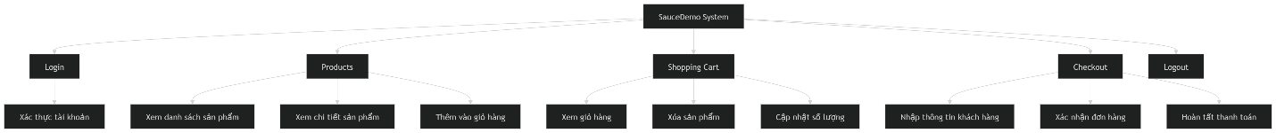

2.4 Use Case Diagram Tổng Quan
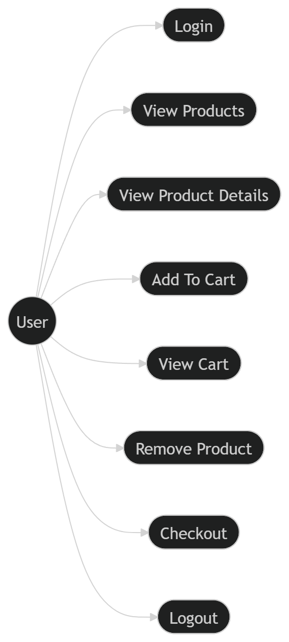

2.5 Use Case Diagram Phân Rã Checkout
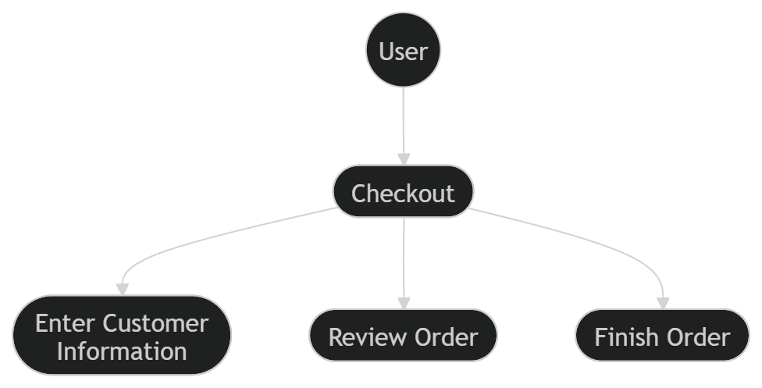

2.6 Activity Diagram
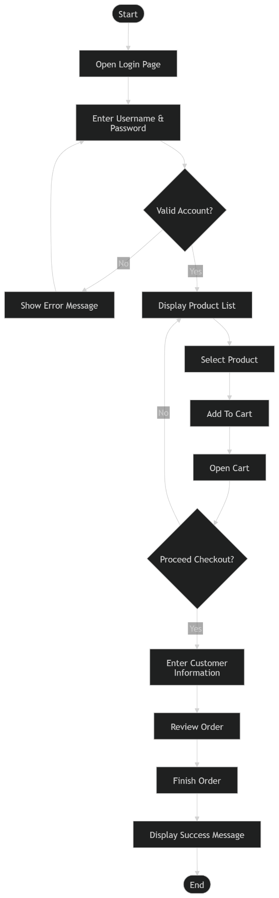

2.7 Đặc tả use case
2.7.1 Use Case Đăng nhập
Mô tả
Cho phép người dùng xác thực tài khoản để truy cập vào hệ thống SauceDemo.
Tác nhân
- User
- System
Sự kiện kích hoạt
Người dùng truy cập trang Login và muốn đăng nhập hệ thống.
Tiền điều kiện
- Người dùng có tài khoản hợp lệ.
- Thiết bị có kết nối Internet.
- Website hoạt động bình thường.
Hậu điều kiện
- Người dùng được chuyển đến Inventory Page.
- Phiên đăng nhập được tạo thành công.
Luồng cơ bản
- Người dùng truy cập trang đăng nhập.
- Hệ thống hiển thị form đăng nhập.
- Người dùng nhập Username.
- Người dùng nhập Password.
- Người dùng nhấn Login.
- Hệ thống xác thực thông tin.
- Hệ thống chuyển người dùng tới Inventory Page.
Luồng ngoại lệ
Sai Username hoặc Password
- Hệ thống phát hiện thông tin không hợp lệ.
- Hiển thị thông báo lỗi.
- Người dùng nhập lại thông tin.
Tài khoản bị khóa
- Người dùng nhập tài khoản locked_out_user.
- Hệ thống từ chối đăng nhập.
- Hiển thị thông báo tài khoản bị khóa.

2.7.2 Use Case Xem sản phẩm
Mô tả
Cho phép người dùng xem danh sách sản phẩm đang được bán.
Tác nhân
- User
- System
Tiền điều kiện
Người dùng đã đăng nhập thành công.
Hậu điều kiện
Danh sách sản phẩm được hiển thị.
Luồng cơ bản
- Người dùng truy cập Inventory Page.
- Hệ thống tải dữ liệu sản phẩm.
- Hệ thống hiển thị:
  - Tên sản phẩm
  - Hình ảnh
  - Mô tả
  - Giá bán
- Người dùng xem sản phẩm.
Luồng ngoại lệ
- Lỗi tải dữ liệu sản phẩm.
- Hệ thống hiển thị thông báo lỗi.

2.7.3 Use Case Thêm sản phẩm vào giỏ hàng
Mô tả
Cho phép người dùng thêm sản phẩm vào giỏ hàng.
Tác nhân
- User
- System
Tiền điều kiện
- Đã đăng nhập.
- Sản phẩm tồn tại.
Hậu điều kiện
Sản phẩm được thêm vào Cart.
Luồng cơ bản
- Người dùng xem sản phẩm.
- Chọn Add to Cart.
- Hệ thống cập nhật Cart.
- Badge giỏ hàng tăng thêm 1.
Luồng ngoại lệ
- Không thể thêm sản phẩm.
- Hệ thống hiển thị lỗi.

2.7.4 Use Case Quản lý giỏ hàng
Mô tả
Cho phép người dùng xem và chỉnh sửa giỏ hàng.
Tác nhân
- User
- System
Tiền điều kiện
Đã có ít nhất một sản phẩm trong Cart.
Hậu điều kiện
Giỏ hàng được cập nhật.
Luồng cơ bản
- Người dùng mở Cart.
- Hệ thống hiển thị danh sách sản phẩm.
- Người dùng xem thông tin sản phẩm.
- Người dùng có thể Remove sản phẩm.
- Hệ thống cập nhật Cart.
Luồng ngoại lệ
- Không có sản phẩm trong Cart.

2.7.5 Use Case Thanh toán
Mô tả
Cho phép người dùng hoàn tất quy trình mua hàng.
Tác nhân
- User
- System
Tiền điều kiện
- Đã đăng nhập.
- Có sản phẩm trong giỏ hàng.
Hậu điều kiện
Đơn hàng được tạo thành công.
Luồng cơ bản
- Người dùng mở Cart.
- Chọn Checkout.
- Hệ thống hiển thị form thông tin.
- Người dùng nhập:
  - First Name
  - Last Name
  - Postal Code
- Người dùng nhấn Continue.
- Hệ thống hiển thị Order Overview.
- Người dùng nhấn Finish.
- Hệ thống tạo đơn hàng.
- Hiển thị thông báo thành công.
Luồng ngoại lệ
Thiếu First Name
- Hiển thị lỗi "First Name is required"
Thiếu Last Name
- Hiển thị lỗi "Last Name is required"
Thiếu Postal Code
- Hiển thị lỗi "Postal Code is required"

2.7.6 Use Case Đăng xuất
Mô tả
Cho phép người dùng kết thúc phiên làm việc.
Tác nhân
- User
- System
Tiền điều kiện
Người dùng đang đăng nhập.
Hậu điều kiện
Người dùng trở về Login Page.
Luồng cơ bản
- Người dùng mở menu.
- Chọn Logout.
- Hệ thống xóa Session.
- Chuyển về Login Page.
Luồng ngoại lệ
Không có.

3. CÁC YÊU CẦU PHI CHỨC NĂNG
3.1 Yêu cầu giao diện
Hệ thống cần:
- Giao diện trực quan.
- Dễ sử dụng.
- Hiển thị rõ thông tin sản phẩm.
- Hiển thị rõ các thông báo lỗi.

3.2 Yêu cầu hiệu năng
- Thời gian tải trang dưới 3 giây.
- Thời gian đăng nhập dưới 2 giây.
- Thời gian chuyển trang dưới 2 giây.
- Hỗ trợ tối thiểu 100 người dùng đồng thời.

3.3 Yêu cầu độ tin cậy
- Dữ liệu sản phẩm hiển thị chính xác.
- Không mất dữ liệu giỏ hàng trong phiên làm việc.
- Tỷ lệ lỗi chức năng dưới 1%.

3.4 Yêu cầu bảo mật
- Chỉ người dùng hợp lệ được truy cập Inventory Page.
- Không cho phép tài khoản bị khóa đăng nhập.
- Mật khẩu không hiển thị dưới dạng văn bản thuần.

3.5 Yêu cầu khả năng mở rộng
Hệ thống cần hỗ trợ:
- Bổ sung sản phẩm mới.
- Mở rộng danh mục sản phẩm.
- Tích hợp thêm phương thức thanh toán.

PHẦN II. KẾ HOẠCH KIỂM THỬ (TEST PLAN)
1. GIỚI THIỆU
1.1 Mục đích
Tài liệu Test Plan được xây dựng nhằm xác định phạm vi, mục tiêu, chiến lược và nguồn lực phục vụ cho quá trình kiểm thử hệ thống SauceDemo.
Mục đích chính:
- Đảm bảo các chức năng hoạt động đúng theo yêu cầu.
- Phát hiện lỗi trước khi triển khai.
- Đánh giá chất lượng phần mềm.
- Tự động hóa quy trình kiểm thử bằng Cypress.

1.2 Phạm vi kiểm thử
Các module được kiểm thử:
Module | File Cypress
Login | login.cy.js
Products | products.cy.js
Shopping Cart | shopping-cart.cy.js
Checkout | checkout.cy.js
Logout | logout.cy.js
Full Flow | full-flow.cy.js
Special Users | special-users.cy.js
Các chức năng nằm ngoài phạm vi:
- Database Testing
- API Testing
- Security Testing chuyên sâu
- Load Testing

1.3 Mục tiêu kiểm thử
Chức năng Login
Đảm bảo:
- Đăng nhập thành công với tài khoản hợp lệ.
- Từ chối tài khoản không hợp lệ.
Chức năng Product
Đảm bảo:
- Hiển thị sản phẩm chính xác.
- Thêm sản phẩm vào Cart thành công.
Chức năng Cart
Đảm bảo:
- Thêm/xóa sản phẩm hoạt động chính xác.
Chức năng Checkout
Đảm bảo:
- Hoàn tất đơn hàng thành công.
- Hiển thị lỗi khi thiếu thông tin.
Full Flow
Đảm bảo:
- Toàn bộ quy trình mua hàng hoạt động đúng từ Login → Checkout → Finish.

2. TEST ITEMS (ĐỐI TƯỢNG KIỂM THỬ)
2.1 Tổng quan
Đối tượng kiểm thử là website SauceDemo tại địa chỉ:

https://www.saucedemo.com

Hệ thống được kiểm thử ở mức System Testing và End-to-End Testing thông qua giao diện người dùng.
2.2 Danh sách đối tượng kiểm thử
STT | Chức năng | File kiểm thử
1 | Login | login.cy.js
2 | Products | products.cy.js
3 | Shopping Cart | shopping-cart.cy.js
4 | Checkout | checkout.cy.js
5 | Logout | logout.cy.js
6 | Full Purchase Flow | full-flow.cy.js
7 | Special Users | special-users.cy.js

2.3 Các chức năng cần kiểm thử
Login Module
Kiểm tra:
- Đăng nhập thành công
- Đăng nhập thất bại
- Thiếu Username
- Thiếu Password
- Tài khoản bị khóa

Product Module
Kiểm tra:
- Hiển thị danh sách sản phẩm
- Hiển thị giá sản phẩm
- Xem chi tiết sản phẩm
- Quay lại danh sách sản phẩm

Shopping Cart Module
Kiểm tra:
- Thêm sản phẩm
- Xóa sản phẩm
- Cập nhật số lượng sản phẩm
- Hiển thị giỏ hàng

Checkout Module
Kiểm tra:
- Nhập thông tin khách hàng
- Kiểm tra dữ liệu đầu vào
- Xác nhận đơn hàng
- Hoàn tất đơn hàng

Logout Module
Kiểm tra:
- Đăng xuất thành công
- Điều hướng về Login Page

Full Flow Module
Kiểm tra toàn bộ quy trình:
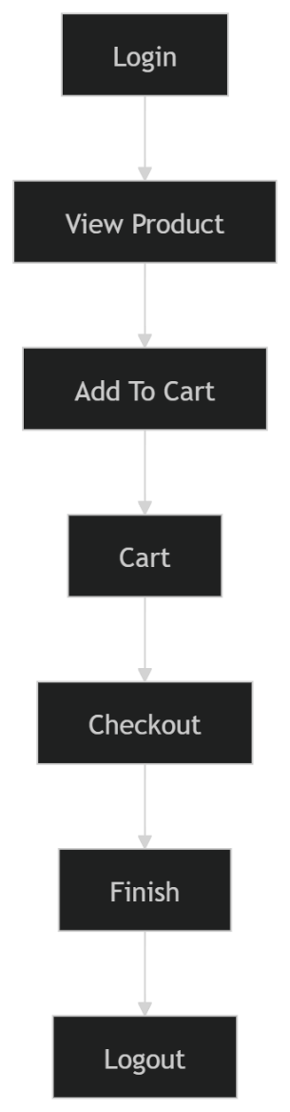

3. TEST STRATEGY (CHIẾN LƯỢC KIỂM THỬ)
3.1 Phương pháp kiểm thử
Dự án áp dụng kết hợp nhiều kỹ thuật kiểm thử nhằm đảm bảo chất lượng phần mềm.

3.2 Black-box Testing
Mục tiêu
Kiểm tra chức năng của hệ thống mà không quan tâm đến mã nguồn bên trong.
Áp dụng
Module | Kỹ thuật
Login | Equivalence Partitioning
Login | Boundary Value Analysis
Checkout | Input Validation
Cart | Functional Testing
Ví dụ
TC_Login_01
Input:
Username: standard_user
Password: secret_sauce
Expected:
Login Success

TC_Login_02
Input:
Username:
Password: secret_sauce
Expected:
Username is required

3.3 White-box Testing
Mục tiêu
Phân tích luồng xử lý bên trong hệ thống.
Áp dụng
Module:
Login
Kỹ thuật
- Control Flow Graph
- Cyclomatic Complexity
- Basis Path Testing

Control Flow Login

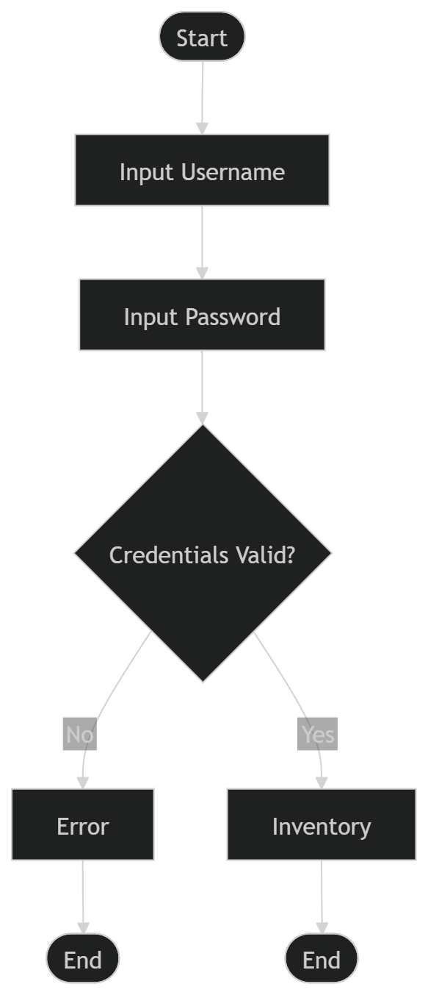

Cyclomatic Complexity
Công thức:
$$V(G)=E-N+2$$
Giả sử:
Nodes = 6
Edges = 6
$$V(G)=6-6+2=2$$
Suy ra:
2 đường đi độc lập
Path 1:
Start → Login Success → End
Path 2:
Start → Login Fail → End

3.4 System Testing
Kiểm tra toàn bộ hệ thống dưới góc nhìn người dùng.
Mục tiêu
Đảm bảo các chức năng phối hợp chính xác với nhau.
Đối tượng
- Login
- Product
- Cart
- Checkout
- Logout

3.5 End-to-End Testing
Đây là chiến lược kiểm thử chính của dự án.
Luồng nghiệp vụ

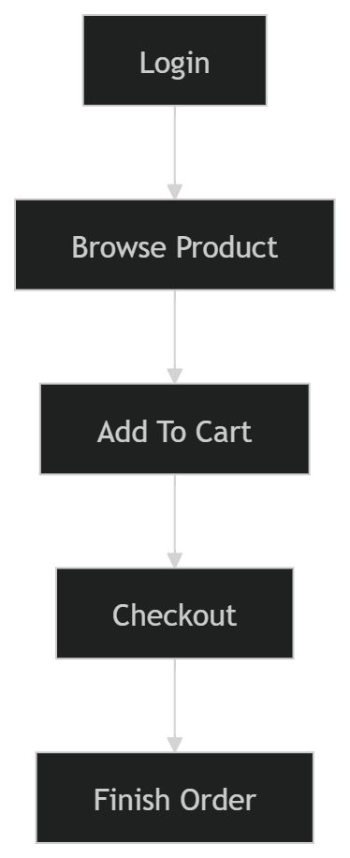
Công cụ
Cypress

3.6 Regression Testing
Sau mỗi lần cập nhật mã nguồn, toàn bộ bộ test sẽ được chạy lại.
Lệnh thực thi:
npx cypress run
Mục tiêu:
- Đảm bảo chức năng cũ không bị ảnh hưởng.
- Phát hiện lỗi phát sinh sau khi chỉnh sửa.

4. TEST ENVIRONMENT (MÔI TRƯỜNG KIỂM THỬ)
4.1 Phần cứng
Thành phần | Cấu hình
CPU | Intel Core i5 hoặc tương đương
RAM | 8GB
Ổ cứng | SSD 256GB

4.2 Phần mềm
Thành phần | Phiên bản
Windows | 10/11
NodeJS | 18+
Cypress | 14.x
VS Code | Latest
Chrome | Latest

4.3 Công cụ hỗ trợ
Công cụ | Chức năng
Cypress | Automation Testing
VS Code | IDE
Git | Version Control
GitHub | Source Repository

5. TEST SCHEDULE (KẾ HOẠCH THỰC HIỆN)
Giai đoạn | Nội dung
Tuần 1 | Khảo sát hệ thống
Tuần 2 | Phân tích yêu cầu
Tuần 3 | Thiết kế Test Case
Tuần 4 | Cài đặt Cypress
Tuần 5 | Viết Script Login
Tuần 6 | Viết Script Product
Tuần 7 | Viết Script Cart
Tuần 8 | Viết Script Checkout
Tuần 9 | Viết Full Flow
Tuần 10 | Chạy kiểm thử
Tuần 11 | Tổng hợp kết quả
Tuần 12 | Hoàn thiện báo cáo

6. ENTRY CRITERIA VÀ EXIT CRITERIA
6.1 Entry Criteria
Điều kiện bắt đầu kiểm thử:
- Website hoạt động bình thường.
- Tài khoản kiểm thử đã được cấp.
- Môi trường Cypress được cài đặt thành công.
- Test Case đã được phê duyệt.

6.2 Exit Criteria
Điều kiện kết thúc kiểm thử:
- 100% Test Case đã được thực thi.
- Không còn lỗi Critical.
- Tỷ lệ Pass ≥ 95%.
- Báo cáo kiểm thử được hoàn thành.

7. RISK ASSESSMENT (ĐÁNH GIÁ RỦI RO)
Rủi ro | Mức độ
Website không truy cập được | Cao
Thay đổi giao diện làm hỏng locator | Cao
Mất kết nối Internet | Trung bình
Lỗi môi trường Cypress | Trung bình
Sai dữ liệu kiểm thử | Thấp
Biện pháp giảm thiểu
- Sử dụng locator ổn định.
- Backup mã nguồn trên GitHub.
- Kiểm tra môi trường trước khi chạy test.
- Chuẩn hóa dữ liệu kiểm thử.

PHẦN III. THỰC HIỆN KIỂM THỬ
1. THIẾT KẾ TEST CASE
1.1 Mục đích
Sau khi phân tích yêu cầu hệ thống và xây dựng kế hoạch kiểm thử, nhóm tiến hành thiết kế các trường hợp kiểm thử (Test Case) nhằm đảm bảo tất cả các chức năng chính của hệ thống được kiểm tra đầy đủ.
Các Test Case được xây dựng dựa trên:
- Đặc tả yêu cầu chức năng.
- Use Case Specification.
- Luồng nghiệp vụ hệ thống.
- Các kỹ thuật Black-box Testing.

1.2 Test Case cho chức năng Login
Bảng Test Case Login
Test Case ID | Mô tả | Dữ liệu đầu vào | Kết quả mong đợi
TC_LOGIN_01 | Đăng nhập hợp lệ | standard_user / secret_sauce | Đăng nhập thành công
TC_LOGIN_02 | Sai mật khẩu | standard_user / abc123 | Hiển thị thông báo lỗi
TC_LOGIN_03 | Không nhập username | "" / secret_sauce | Báo lỗi Username required
TC_LOGIN_04 | Không nhập password | standard_user / "" | Báo lỗi Password required
TC_LOGIN_05 | Tài khoản bị khóa | locked_out_user / secret_sauce | Không cho phép đăng nhập

Kết quả thực thi
Test Case | Result
TC_LOGIN_01 | Pass
TC_LOGIN_02 | Pass
TC_LOGIN_03 | Pass
TC_LOGIN_04 | Pass
TC_LOGIN_05 | Pass
Tỷ lệ thành công:
5/5 = 100%

1.3 Test Case cho chức năng Product
Bảng Test Case Product
Test Case ID | Mô tả | Kết quả mong đợi
TC_PROD_01 | Hiển thị danh sách sản phẩm | Hiển thị đầy đủ
TC_PROD_02 | Xem chi tiết sản phẩm | Mở trang chi tiết
TC_PROD_03 | Quay lại danh sách | Trở về Inventory
TC_PROD_04 | Thêm sản phẩm vào Cart | Cart tăng lên 1
TC_PROD_05 | Thêm nhiều sản phẩm | Cart cập nhật chính xác

Kết quả thực thi
Test Case | Result
TC_PROD_01 | Pass
TC_PROD_02 | Pass
TC_PROD_03 | Pass
TC_PROD_04 | Pass
TC_PROD_05 | Pass

1.4 Test Case cho Shopping Cart
Bảng Test Case
Test Case ID | Mô tả | Kết quả mong đợi
TC_CART_01 | Mở giỏ hàng | Hiển thị Cart
TC_CART_02 | Xóa sản phẩm | Sản phẩm bị xóa
TC_CART_03 | Kiểm tra số lượng | Hiển thị đúng
TC_CART_04 | Giỏ hàng trống | Không có badge

Kết quả thực thi
Test Case | Result
TC_CART_01 | Pass
TC_CART_02 | Pass
TC_CART_03 | Pass
TC_CART_04 | Pass

1.5 Test Case cho Checkout
Bảng Test Case
Test Case ID | Mô tả | Kết quả mong đợi
TC_CHECKOUT_01 | Checkout hợp lệ | Thành công
TC_CHECKOUT_02 | Thiếu First Name | Hiển thị lỗi
TC_CHECKOUT_03 | Thiếu Last Name | Hiển thị lỗi
TC_CHECKOUT_04 | Thiếu Postal Code | Hiển thị lỗi
TC_CHECKOUT_05 | Finish Order | Hiển thị Complete Page

Kết quả thực thi
Test Case | Result
TC_CHECKOUT_01 | Pass
TC_CHECKOUT_02 | Pass
TC_CHECKOUT_03 | Pass
TC_CHECKOUT_04 | Pass
TC_CHECKOUT_05 | Pass

1.6 Test Case cho Full Flow
Đây là Test Case quan trọng nhất của hệ thống.
Bảng Test Case
Test Case ID | Mô tả
TC_FULL_01 | Login → Product → Cart → Checkout → Finish

Luồng thực hiện

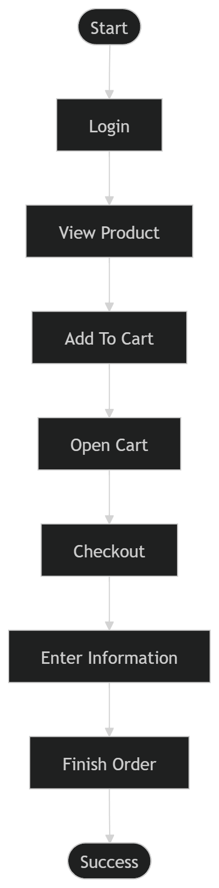

Kết quả thực thi
Test Case | Result
TC_FULL_01 | Pass

2. KIỂM THỬ HỘP ĐEN (BLACK-BOX TESTING)
2.1 Kỹ thuật áp dụng
Nhóm sử dụng:
Equivalence Partitioning
Ví dụ Login:
Nhóm dữ liệu | Loại
standard_user | Hợp lệ
random_user | Không hợp lệ

Boundary Value Analysis
Ví dụ:
Postal Code:
Giá trị | Loại
Rỗng | Invalid
12345 | Valid

2.2 Đánh giá
Các chức năng xử lý chính xác dữ liệu hợp lệ và từ chối dữ liệu không hợp lệ.
Tỷ lệ Pass:
100%

3. KIỂM THỬ HỘP TRẮNG (WHITE-BOX TESTING)
3.1 Chọn chức năng kiểm thử
Nhóm lựa chọn:
Login
vì đây là chức năng quan trọng nhất của hệ thống.

3.2 Control Flow Graph

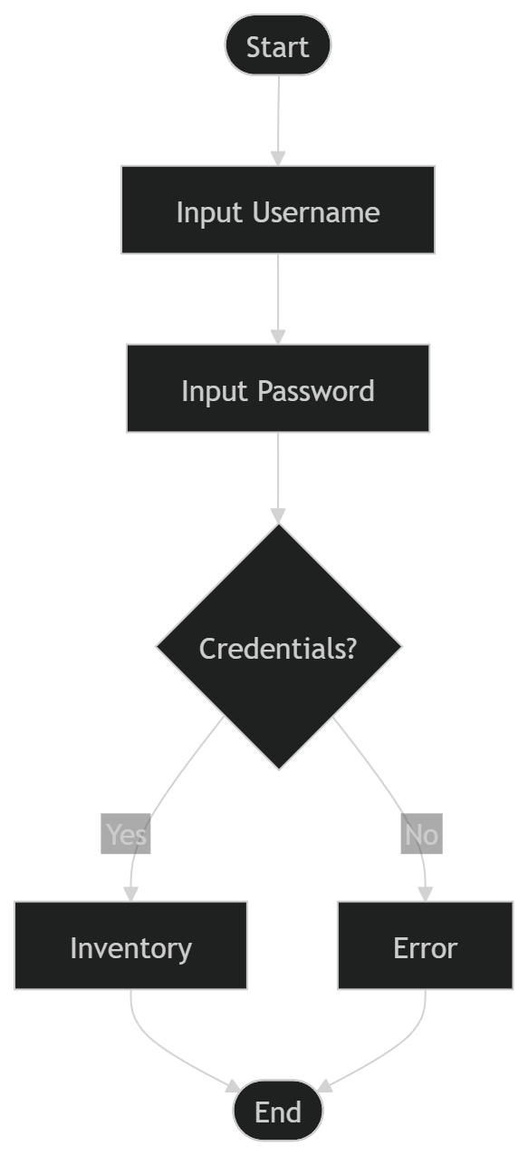

3.3 Tính Cyclomatic Complexity
Công thức:
$$V(G)=E-N+2$$
Trong đó:
- N = 6
- E = 6
Suy ra:
$$V(G)=2$$

3.4 Các đường đi độc lập
Path 1
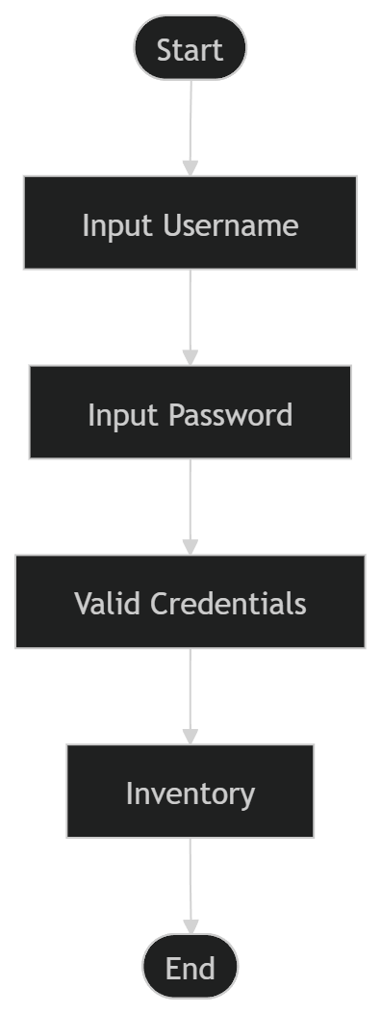

Path 2
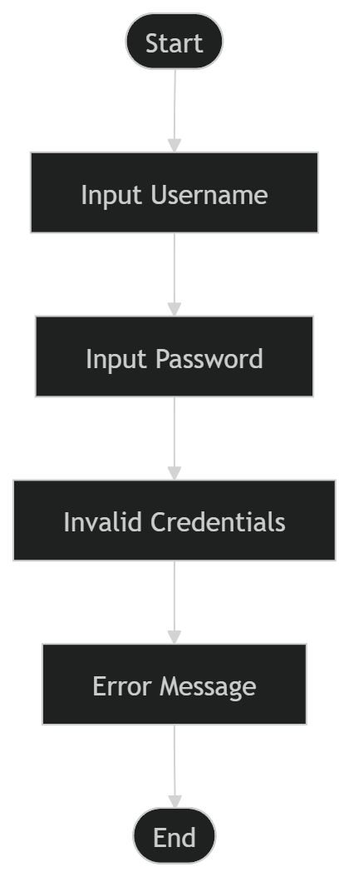

3.5 Đánh giá
- Tất cả các nhánh đều được kiểm tra.
- Độ bao phủ đường đi đạt 100%.

4. TRIỂN KHAI KIỂM THỬ TỰ ĐỘNG BẰNG CYPRESS
4.1 Cài đặt môi trường
Cài đặt NodeJS
Kiểm tra phiên bản:
node -v
npm -v

Cài đặt Cypress
npm install cypress --save-dev

Khởi động Cypress
npx cypress open

4.2 Cấu trúc dự án

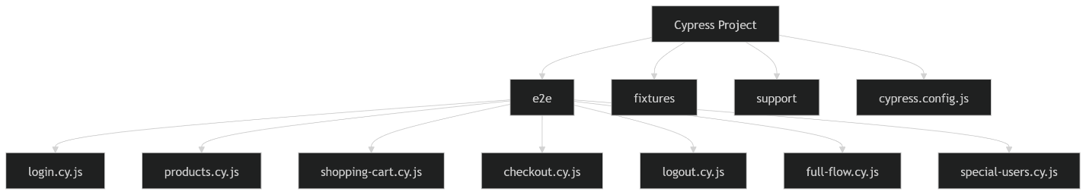

4.3 Mô tả các Script kiểm thử
login.cy.js
Kiểm thử:
- Đăng nhập thành công
- Đăng nhập thất bại
- Tài khoản bị khóa

products.cy.js
Kiểm thử:
- Hiển thị sản phẩm
- Xem chi tiết sản phẩm
- Thêm sản phẩm

shopping-cart.cy.js
Kiểm thử:
- Xóa sản phẩm
- Kiểm tra số lượng

checkout.cy.js
Kiểm thử:
- Thông tin khách hàng
- Hoàn tất đơn hàng

full-flow.cy.js
Kiểm thử toàn bộ quy trình mua hàng.
Đây là script quan trọng nhất của hệ thống.

special-users.cy.js
Kiểm thử:
- problem_user
- performance_glitch_user
- locked_out_user

5. KẾT QUẢ THỰC THI KIỂM THỬ (TEST EXECUTION RESULTS)
5.1 Mục đích
Sau khi hoàn thành việc xây dựng các kịch bản kiểm thử tự động bằng Cypress, nhóm tiến hành thực thi toàn bộ các Test Case để đánh giá tính đúng đắn của hệ thống.
Mục tiêu:
- Xác nhận hệ thống hoạt động đúng theo yêu cầu.
- Phát hiện lỗi còn tồn tại.
- Đánh giá độ ổn định của website.
- Đo lường mức độ bao phủ kiểm thử.

5.2 Kết quả thực thi Login Module
Các trường hợp kiểm thử
Test Case ID | Mô tả | Kết quả
TC_LOGIN_01 | Login hợp lệ | Pass
TC_LOGIN_02 | Sai mật khẩu | Pass
TC_LOGIN_03 | Thiếu Username | Pass
TC_LOGIN_04 | Thiếu Password | Pass
TC_LOGIN_05 | Locked User | Pass

Kiểm thử
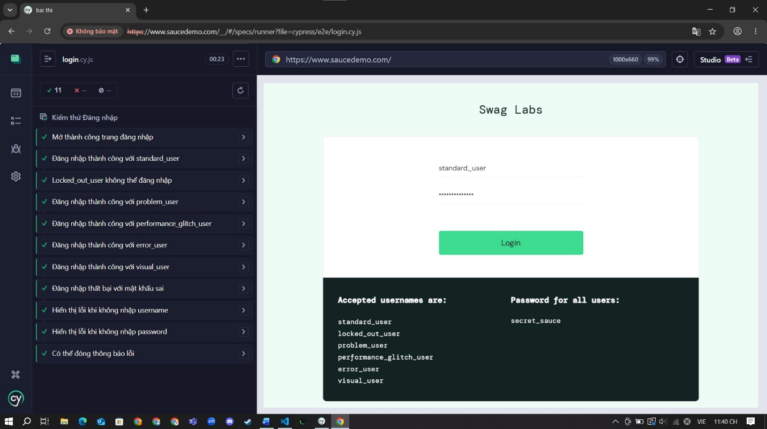

Thống kê
Chỉ số | Giá trị
Tổng số Test Case | 5
Pass | 5
Fail | 0
Tỷ lệ thành công | 100%

5.3 Kết quả thực thi Product Module
Các trường hợp kiểm thử
Test Case ID | Kết quả
TC_PROD_01 | Pass
TC_PROD_02 | Pass
TC_PROD_03 | Pass
TC_PROD_04 | Pass
TC_PROD_05 | Pass

Kiểm thử
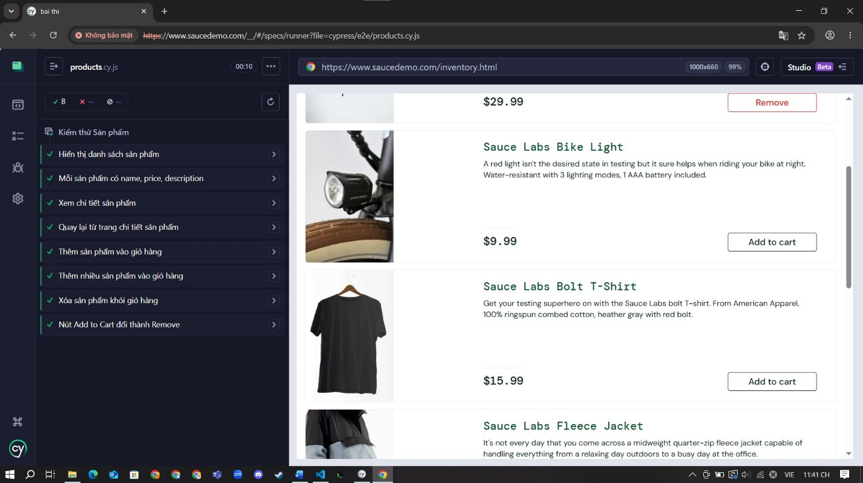

Thống kê
Chỉ số | Giá trị
Tổng số Test Case | 5
Pass | 5
Fail | 0
Tỷ lệ thành công | 100%

5.4 Kết quả thực thi Shopping Cart Module
Các trường hợp kiểm thử
Test Case ID | Kết quả
TC_CART_01 | Pass
TC_CART_02 | Pass
TC_CART_03 | Pass
TC_CART_04 | Pass

Kiểm thử
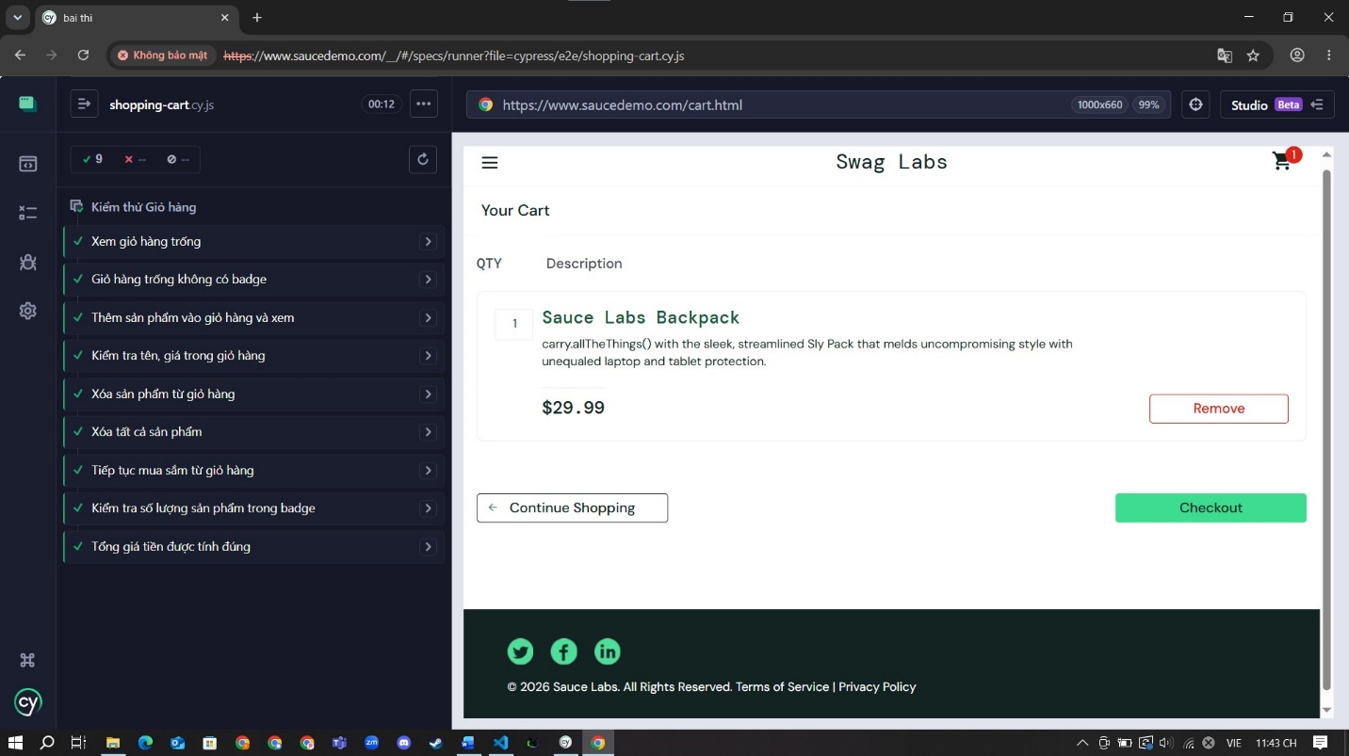

Thống kê
Chỉ số | Giá trị
Tổng số Test Case | 4
Pass | 4
Fail | 0
Tỷ lệ thành công | 100%

5.5 Kết quả thực thi Checkout Module
Các trường hợp kiểm thử
Test Case ID | Kết quả
TC_CHECKOUT_01 | Pass
TC_CHECKOUT_02 | Pass
TC_CHECKOUT_03 | Pass
TC_CHECKOUT_04 | Pass
TC_CHECKOUT_05 | Pass

Kiểm thử
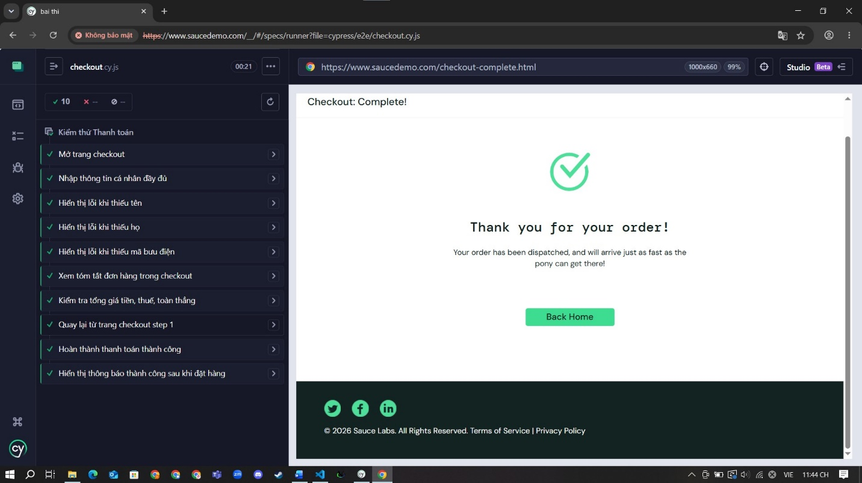

Thống kê
Chỉ số | Giá trị
Tổng số Test Case | 5
Pass | 5
Fail | 0
Tỷ lệ thành công | 100%

5.6 Kết quả thực thi Full Flow Module
Đây là module quan trọng nhất vì mô phỏng toàn bộ quy trình mua hàng của người dùng.

Quy trình kiểm thử
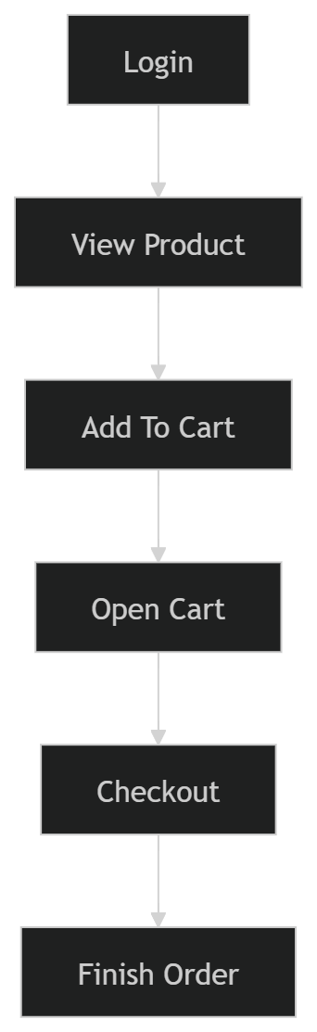

Kết quả
Test Case ID | Kết quả
TC_FULL_01 | Pass

Kiểm thử
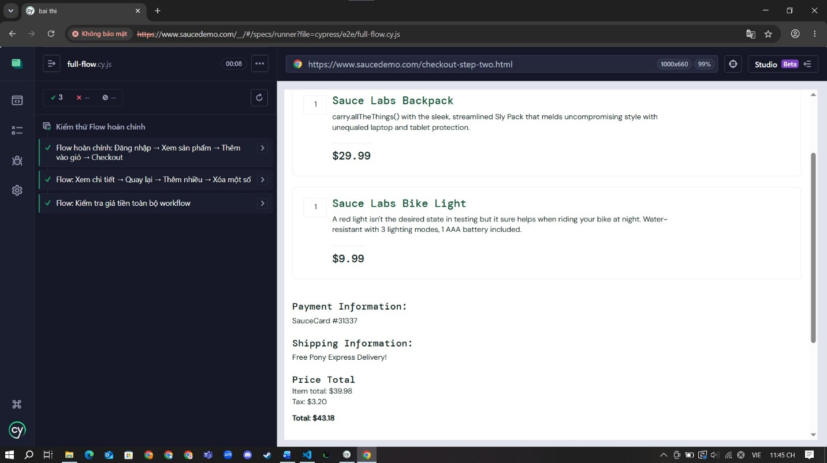

Thống kê
Chỉ số | Giá trị
Tổng số Test Case | 1
Pass | 1
Fail | 0
Tỷ lệ thành công | 100%

5.7 Kết quả thực thi Special Users Module
Các tài khoản kiểm thử
User | Mục tiêu
problem_user | Kiểm tra hành vi bất thường
performance_glitch_user | Kiểm tra hiệu năng
locked_out_user | Kiểm tra tài khoản bị khóa

Kết quả
User | Kết quả
problem_user | Pass
performance_glitch_user | Pass
locked_out_user | Pass

5.8 Tổng hợp kết quả kiểm thử
Module | Pass | Fail
Login | 5 | 0
Product | 5 | 0
Cart | 4 | 0
Checkout | 5 | 0
Full Flow | 1 | 0
Special Users | 3 | 0

Tổng kết
Chỉ số | Giá trị
Tổng số Test Case | 23
Pass | 23
Fail | 0
Tỷ lệ Pass | 100%

6. ĐÁNH GIÁ VÀ THẢO LUẬN
6.1 Đánh giá kết quả kiểm thử
Kết quả thực thi cho thấy tất cả các trường hợp kiểm thử đều đạt yêu cầu.
Các chức năng chính của hệ thống:
- Đăng nhập
- Quản lý sản phẩm
- Giỏ hàng
- Thanh toán
- Đăng xuất
đều hoạt động ổn định và đúng với yêu cầu đặt ra.
Luồng nghiệp vụ mua hàng hoàn chỉnh được thực hiện thành công trong tất cả các lần kiểm thử.

6.2 Ưu điểm của hệ thống
Về chức năng
- Các chức năng hoạt động đúng.
- Dữ liệu hiển thị đầy đủ.
- Quy trình thanh toán hoàn chỉnh.
Về giao diện
- Dễ sử dụng.
- Điều hướng rõ ràng.
- Phản hồi nhanh.
Về kiểm thử tự động
- Tự động hóa toàn bộ quy trình.
- Giảm đáng kể thời gian kiểm thử thủ công.
- Dễ dàng tái sử dụng và mở rộng.

6.3 Hạn chế
Mặc dù đạt kết quả tốt nhưng đề tài vẫn còn một số hạn chế:
Chưa kiểm thử API
Bộ kiểm thử hiện tại chỉ tập trung vào giao diện người dùng.
Chưa kiểm thử hiệu năng
Chưa đánh giá:
- Response Time
- Throughput
- Concurrent Users
Chưa kiểm thử bảo mật
Chưa thực hiện:
- SQL Injection
- XSS
- Authentication Security Testing
Chưa tích hợp CI/CD
Việc chạy kiểm thử vẫn thực hiện thủ công trên máy cá nhân.

6.4 Bài học kinh nghiệm
Thông qua quá trình thực hiện đề tài, nhóm đã:
- Hiểu rõ quy trình kiểm thử phần mềm.
- Nắm được kỹ thuật Black-box Testing.
- Nắm được kỹ thuật White-box Testing.
- Thành thạo Cypress Framework.
- Biết cách xây dựng và thực thi bộ kiểm thử tự động.

7. KẾT LUẬN VÀ HƯỚNG PHÁT TRIỂN
7.1 Kết luận
Trong phạm vi đề tài, nhóm đã xây dựng thành công hệ thống kiểm thử tự động cho website SauceDemo bằng Cypress.
Các nội dung đã thực hiện:
- Phân tích yêu cầu hệ thống.
- Xây dựng Use Case.
- Thiết kế Test Plan.
- Thiết kế Test Case.
- Thực hiện Black-box Testing.
- Thực hiện White-box Testing.
- Xây dựng bộ kiểm thử tự động bằng Cypress.
- Đánh giá kết quả kiểm thử.
Kết quả cho thấy:
- Tất cả các chức năng chính hoạt động chính xác.
- Luồng nghiệp vụ mua hàng hoàn chỉnh được thực hiện thành công.
- Bộ kiểm thử đạt tỷ lệ Pass 100%.
Điều này chứng minh hệ thống đáp ứng tốt các yêu cầu chức năng đã đề ra.

7.2 Hướng phát triển
Trong tương lai, nhóm có thể mở rộng đề tài theo các hướng sau:
Tích hợp CI/CD
Sử dụng:
- GitHub Actions
- Jenkins
- GitLab CI/CD
để tự động chạy kiểm thử sau mỗi lần cập nhật mã nguồn.

API Testing
Kết hợp:
- Cypress API Testing
- Postman
- Newman
để kiểm thử tầng Backend.

Performance Testing
Sử dụng:
- Apache JMeter
- K6
để đánh giá hiệu năng hệ thống.

Security Testing
Bổ sung:
- Authentication Testing
- Authorization Testing
- OWASP Top 10 Testing

Reporting System
Tích hợp:
- Mochawesome
- Allure Report
để tạo báo cáo kiểm thử trực quan và chuyên nghiệp hơn.

TÀI LIỆU THAM KHẢO
- Cypress Documentation. https://docs.cypress.io
- SauceDemo Website. https://www.saucedemo.com
- Roger S. Pressman, Software Engineering: A Practitioner's Approach.
- Ian Sommerville, Software Engineering.
- IEEE Standard for Software Test Documentation (IEEE 829).
- ISTQB Foundation Level Syllabus.
- Martin Fowler, Refactoring and Continuous Integration Practices.

